وزارة التعليم العالي والبحث العلمي

جامعة الانبار - كلية الزراعة

علوم التربة والموارد المائية
المرحلة الثالثة

الاستشعار عن بعد
المدرس : أ.م.د. محمد عبد المنعم
المحاضرة الثانية

بسم الله الرحمن الرحيم

تعريف علم الاستشعار عن بعد:
"الاستشعار عن بعد هو علم دراسة الأهداف والظواهر على سطح الأرض دون الاحتكاك
المباشر أو التماس الفيزيائي مع الأهداف المدروسة ويتم هذا الأمر عن طريق استشعار
وتسجيل الأشعة المنعكسة أو الصادرة عن الأهداف المدروسة ومن ثم معالجتها وتحليلها
بهدف الحصول على خصائص الأهداف المدروسة."
مبدى الاستشعار عن بعد : تعتمد تقنيات الاستشعار عن بعد على مبدأ فيزيائي بسيط و هو أن سطوح الأجسام المختلفة تعكس الأشعة الساقطة عليها بدرجات مختلفة .وعليه فان معرفة الخصائص الطيفية للأهداف الطبيعية و كيفية انعكاسـها علـى الـصور الفضائية يملك أهمية كبيرة في عملية التفسير.
كما أن اختيار الوسيلة المناسبة من عمليات المسح و التصوير يمكن أن تساعد في التعـرف
على الأهداف بشكل أفضل.
المراحل الرئيسة للعملية الاستشعارية:
وبشكل عام يكمن القول أن الاستشعار عن بعد يعتمد بشكل أساسي على التفاعل الحاصل بين
الأشعة الساقطة (أشعة الشمس، أو أية أشعة أخرى) و الأهداف المدروسة، وبالتالي يمكن تبسيط العملية الاستشعارية كما في الشكل( :( 1

وزارة التعليم العالي والبحث العلمي

جامعة الانبار - كلية الزراعة

علوم التربة والموارد المائية
المرحلة الثالثة

الاستشعار عن بعد ا
المدرس : أ.م.د. محمد عبد المنعم
المحاضرة الثانية

بسم الله الرحمن الرحيم

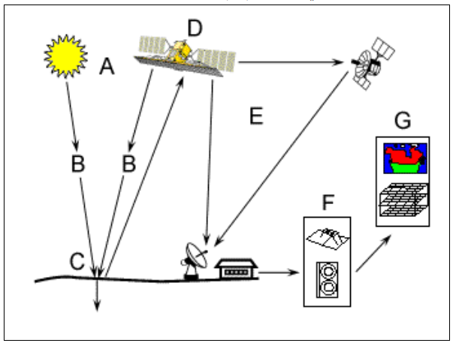
(الشكل 1) مراحل العملية الاستشعارية
تنقسم العملية الاستشعارية إلى سبعة مراحل أساسية هي:
أولاً - مصدر الطاقة أو الإضاءة:
إن أول ما تتطلبه العملية الاستشعارية وجود مصدر إضاءة أو مصدر طاقة وتعتبر الشمس
مصدر الطاقة في معظم أنواع الاستشعار عن بعد وقد تستخدم مصادر أخرى والهدف من مصدر الطاقة هو إمداد الهدف المدروس بالطاقة الكهرومغناطيسية(.(A
ثانياً - الأشعة والغلاف الجوي::
ينما تنتقل الأشعة من مصدر الطاقة إلى الهدف المدروس فإنها تحتك مباشرة بالغلاف
الجوي وتدخل معه في تفاعل يؤدي إلى تغير طبيعة الأشعة، و كذلك الأمر عند انعكاسها عن
الهدف و مرورها بالغلاف الجوي مرة ثانية ويمكن أن يؤدي التفاعل الحاصل بين الأشعة المنعكسة
B والغلاف الجوي إلى تشوهها

وزارة التعليم العالي والبحث العلمي

جامعة الانبار - كلية الزراعة

علوم التربة والموارد المائية
المرحلة الثالثة

الاستشعار عن بعد
المدرس : أ.م.د. محمد عبد المنعم
المحاضرة الثانية

بسم الله الرحمن الرحيم

ثالثاً – التفاعل مع الهدف:
عندما تصل الأشعة إلى الهدف المدروس مرورا بالغلاف الجوي فإنها تدخل في تفاعل معه
بالاعتماد على خصائص الهدف و طبيعة الأشعة
C
رابعاً – تسجيل الأشعة المنعكسة من قبل الحساسات:
بعد أن يتم انعكاس الأشعة الهدف المدروس أو إصدارها من قبله، تحتاج العملية الاستشعارية
إلى حساس لجمع و تسجيل الأشعة الكهرومغناطيسية
D
خامسا – الإرسال والاستقبال والمعالجة:
يتم إرسال الأشعة المسجلة واستقبالها في محطة استقبال أرضية ومعالجتها وتخزينها بشكل
رقمي أو طباعي
E
سادسا – التحليل والتفسير:
يتم تحليل وتفسير الصور المستقبلة بصريا و/أو آليا للحصول على المعلومات المتعلقة
بالهدف المدروس وإظهار خصائصه
F
سابعا – التطبيقات:
إن آخر عملية من عمليات الاستشعار عن بعد هو تطبيق المعلومات المستقاة من العملية
الاستشعارية في حل مشاكل معينة تفيد في أحد الفروع العلمية
G
هذه المراحل السبعة تلخص العملية الاستشعارية من بدايتها إلى نهايتها وسوف يتم شرحها
لاحقا وبالتفصيل
الأشعة الكهرومغناطيسية:
كما ذكرنا سابقا فإن العملية الاستشعارية تتطلب وجود مصدر طاقة ما لم يكن الهدف بحد
ذاته مشعا (قادراً على إصدار الأشعة). هذه الطاقة يجب أن تكون على شكل أشعة
كهرومغناطيسية.

وزارة التعليم العالي والبحث العلمي

جامعة الانبار - كلية الزراعة

علوم التربة والموارد المائية
المرحلة الثالثة

الاستشعار عن بعد
المدرس : أ.م.د. محمد عبد المنعم
المحاضرة الثانية

بسم الله الرحمن الرحيم

كل الأشعة الكهرومغناطيسية تمتاز بصفات أساسية وتتصرف بطريقة تخضع
لأسس النظرية الموجية كما في الشكل2

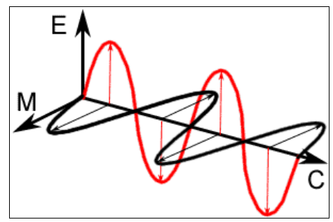
الشكل 2 الاشعة الكهرومغناطيسية
و الأشعة الكهرومغناطيسية تتألف من الحقل الكهربائي( E) والحقل المغناطيسي ( M) الذي يصنع زاوية قائمة مع الحقل الكهربائي وكلا الحقلين ينتقلان بسرعة الضوء (.( C
للأشعة الكهرومغناطيسية خصائصها الفريدة والمتعددة ولكن ما يهمنا منها لفهم وتمثل الاستشعار عن بعد خاصتان اثنتان ( طول الموجة والتردد(.
طول الموجة:
وهو المسافة الفاصلة بين قمتي موجتين متتاليتين ويعبر عنه بإشارة لامدا λ ويقاس بالمتر(م(
أو بأحد أجزائه:
النانومتر (nm) ويساوي ⁹⁻10
الميكرومتر( ( μ m ويساوي ⁶⁻10
السنتيمتر (cm)ويساوي ²⁻10
التردد:
وهو عدد الموجات الدورية خلال وحدة الزمن ويعبر عنها بدورة في الثانية وتقاس عادة
بالهرتز(( Hertzأو أحد مشتقاته. الشكل(.(3

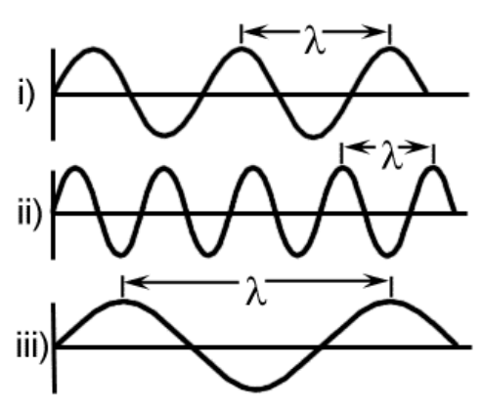
الشكل (3) الطول الموجي والتردد
يرتبط الطول الموجي بالتردد بالعلاقة الرياضية التالية:
C=λυ
كم/ثانية 300000 متر في الثانية ويعادل⁸ 10 x3. هي سرعة الضوء c حيث
الطول الموجي بالمترλ و
التردد (دورة بالثانية) ν و
وبالتالي ترتبط الصفتان بعلاقة عكسية فكلما زاد طول الموجة انخفض التردد والعكس
بالعكس.
الطيف الكهرومغناطيسي:
يترواح الطيف الكهرومغناطيسي من الأمواج القصيرة جدا (كأشعة غاما و الأشعة السينية)
إلى الأشعة فائقة الطول مثل الأمواج الميكروية و الراديوية. وهناك عدة مجالات من الطيف
الكهرومغناطيسي تهم الاستشعار عن بعد الشكل4
:(Ultraviolet ) المجال تحت البنفسجي
وهو من أقصر الموجات التي تهم الاستشعار عن بعد لأن الكثير من الأجسام الطبيعية تشع
ضوءا مرئيا عند تعرضها للأشعة فوق البنفسجية الشكل5
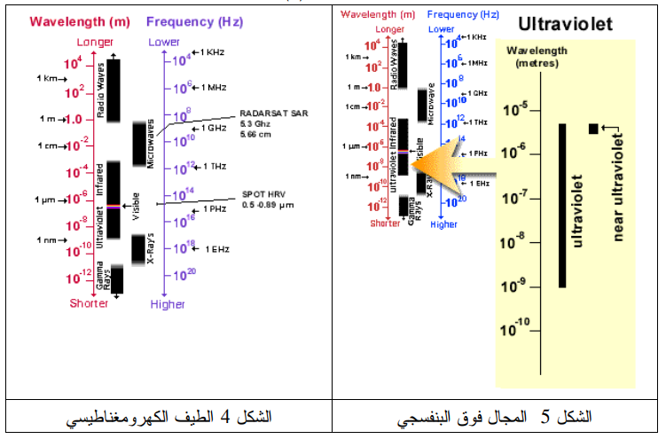
المجال المرئي:
ن الضوء الذي تراه أعيننا يدعى بالمجال المرئي من الطيف الكهرومغناطيسي. ومن الهام
معرفة مدى صغر المجال المرئي مقارنة بغيره من المجالات. يغطي المجال المرئي الأشعة
التي يتراوح طولها من 400نانومتر إلى 700نانومتر، الشكل(.(6أقصر الأطوال الموجية
المرئية هو البنفسجي و أطولها هو الأحمر. ويمكن تقسيم المجال المرئي إلى الأقسام التالية:
البنفسجي : 446– 400نانومتر.
الأزرق : 500 – 446نانومتر.
الأخضر : 578 – 500نانومتر.
الأصفر : 592 – 578نانومتر.
البرتقالي : 620 – 592نانومتر.
الأحمر : 700 – 620نانومتر
ويعتبر الأزرق والأخضر والأحمر الألوان الرئيسية نظرا لعدم إمكانية تشكيل أي لون من اللونين
الآخرين. إلا أن كل الألوان الأخرى يمكن تركيبها من الأزرق و الأخضر و الأحمر. يمكن رؤية مكونات المجال المرئي عند مرور ضوء الشمس عبر الموشور الذي يقسم الأشعة إلى كميات متمايزة حسب طولها الموجي الشكل(7)
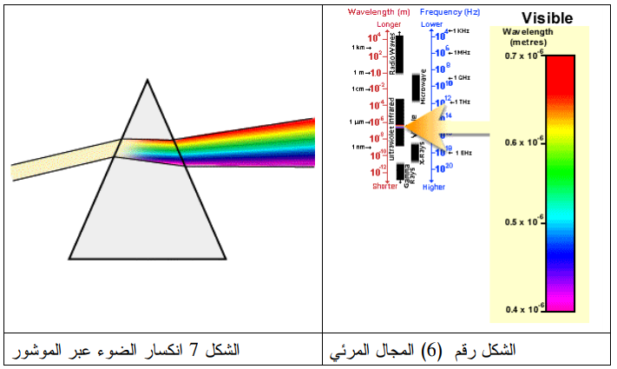
المجال تحت الأحمر:
وهو المجال الواقع بين الطول الموجي 700و 100,000نانومتر، الشكل(.(8وهو أكبر بمائة مرة من المجال المرئي. يقسم المجال تحت الأحمر إلى نوعين حسب خصائص الأشعة في هذا المجال هما: الأشعة تحت الحمراء المنعكسة: وهي الأشعة المنعكسة عن الأهداف الطبيعية وتستخدم بنفس طريقة استخدام الأشعة المرئية في تطبيقات الاستشعار عن بعد وهي تغطي المجال من 700 إلى 3000 نانومتر أو 3ميكرومتر. الأشعة تحت الحمراء الحرارية: وهي الأشعة التي تشعها الأجسام الطبيعية على شكل حرارة وبالتالي تختلف عن الأشعة المرئية والأشعة تحت الحمراء المنعكسة وتغطي المجال من 3إلى 100ميكرومتر.
الأمواج الميكروية:
تتراوح الأمواج الميكروية من ا ميكرومتر إلى 1متر الشكل(.(9ويعتبر هذا المجال هاما للاستشعار عن بعد و سنتطرق لها بالتفصيل لاحقا
